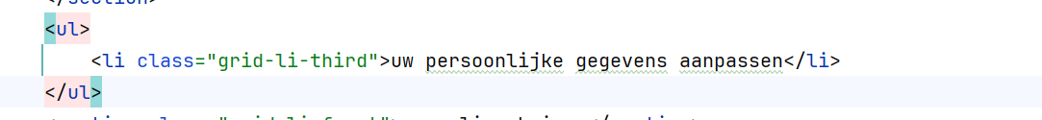

Door deze code past het zwarte bolletje niet de witte achtergrond

